
Análisis de Sistemas de Información

Trabajo Práctico Integrador: Entrega N.º 2

Docentes:
Simieli, Mariana Paola.
Ortiz Quiroz, Valeria.
Achetta, María Laura.

Grupo: N.º 1, comisión: 2

Integrantes:
Agüero, Maximo. maxiaguero0404@gmail.com
Borgo, Agustín. agustinborgo9@gmail.com
Didzius, Luana Micaela. luuanadidzius@gmail.com
Medina, Manuel. manumedina1110@gmail.com
Tise, Maximiliano maxitise43@gmail.com
Nuñez Loza, Juan Manuel nunezjuan4621@gmail.com

Fecha de entrega: 17/08/2026

ÍNDICE

Contenido
Modelo de Objetos del Dominio del Problema (MODP) 2
Identificación de Clases 2
Diagrama de Clases en PlantUML 3
Relaciones entre Clases 4
Git log de la segunda entrega 6

Modelo de Objetos del Dominio del Problema (MODP)

Identificación de Clases

- Retiro
- Categoría
- Valoración
- Pago
- Notificación
- Actividad.

Diagrama de Clases en PlantUML
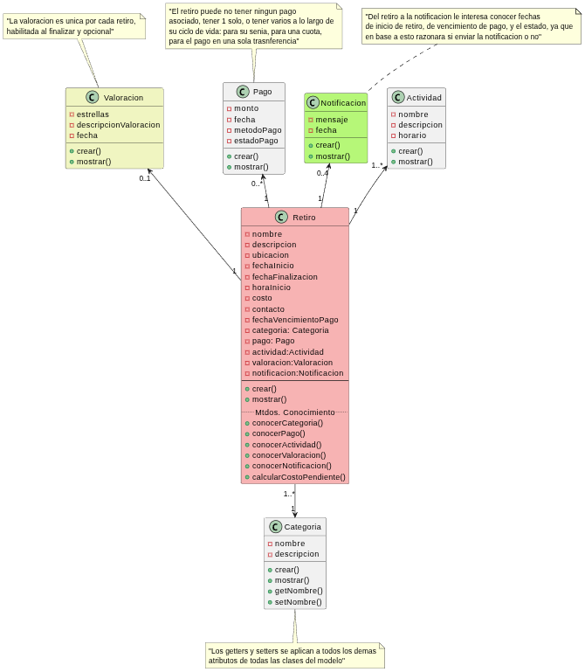

Relaciones entre Clases

Entre Retiro y Valoracion
- Navegabilidad: Un retiro conoce a su valoracion
- Multiplicidad: puede haber cero o una valoracion en un retiro.

Entre Retiro y Pago
- Navegabilidad: Retiro conoce a Pago.
- Multiplicidad: un retiro puede tener ningun, uno, o muchos pagos a lo largo de su ciclo de vida.

Entre Retiro y Notificacion
- Navegabilidad: Retiro conoce a sus notificaciones.
- Multiplicidad: Puede haber ninguna (en caso de que se cancele antes de que el sistema dispare una notificacion por fecha puntual) o hasta cuatro notificaciones distintas, por Retiro, a lo largo de su ciclo de vida.

Entre Retiro y Actividad
- Navegabilidad: Retiro conoce a Actividad
- Multiplicidad: En un Retiro debe haber por lo menos una actividad registrada, en adelante y sin un limite fijo.

Entre Retiro y Categoria
- Navegabilidad: Retiro conoce a Categoría
- Multiplicidad: Un retiro tiene una categoria puntual (se opto por este enfoque simple), pero muchos retiros existentes pueden estar asociados a una categoria.

Git log de la segunda entrega
